Тест №2

1.
Угол при вершине, противолежащей основанию равнобедренного треугольника, равен 30⁰. Боковая сторона треугольника равна 10. Найдите площадь этого треугольника.
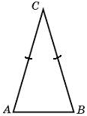
2.
Угол при вершине, противолежащей основанию равнобедренного треугольника, равен 150⁰. Боковая сторона треугольника равна 20. Найдите площадь этого треугольника.
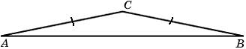
3.
Найдите площадь треугольника, две стороны которого равны 8 и 12, а угол между ними равен 30⁰.
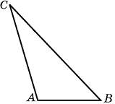
4.
Боковая сторона равнобедренного треугольника равна 5, а основание равно 6. Найдите площадь этого треугольника.
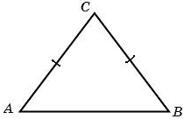
5.
Угол при вершине, противолежащей основанию равнобедренного треугольника, равен 30⁰. Найдите боковую сторону треугольника, если его площадь равна 25.
6.
Угол при вершине, противолежащей основанию равнобедренного треугольника, равен 150⁰. Найдите боковую сторону треугольника, если его площадь равна 100.
7.
Площадь остроугольного треугольника равна 12. Две его стороны равны 6 и 8. Найдите угол между этими сторонами. Ответ дайте в градусах.

8.
У треугольника со сторонами 9 и 6 проведены высоты к этим сторонам. Высота, проведенная к первой стороне, равна 4. Чему равна высота, проведенная ко второй стороне?
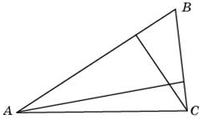
9.
Площадь треугольника ABC равна 4. DE — средняя линия. Найдите площадь треугольника CDE.
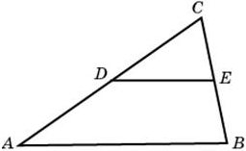
10.
Периметры двух подобных многоугольников относятся как 3:5. Площадь меньшего многоугольника равна 18. Найдите площадь большего многоугольника.
